ABP6 Desarrollo Web con Django

- Descripción general del proyecto
Magic Colors Art es una aplicación web desarrollada con el framework Django, orientada a la gestión de un emprendimiento artesanal dedicado a la filigrana. El sistema permite administrar productos, clientes y pedidos mediante un panel administrativo seguro, además de mostrar información básica a través de vistas públicas.

- Objetivo del sistema
Facilitar la administración de la información relacionada con productos, pedidos y clientes de un emprendimiento artesanal, centralizando los datos en una aplicación web estructurada y segura, desarrollada con Django.

- Tecnologías utilizadas
- Lenguaje de programación: Python
- Framework web: Django
- Base de datos: SQLite
- Entorno virtual: venv
- Editor de código: Visual Studio Code
- Sistema operativo: Windows

- Estructura del proyecto
La estructura del proyecto sigue la arquitectura recomendada por Django:
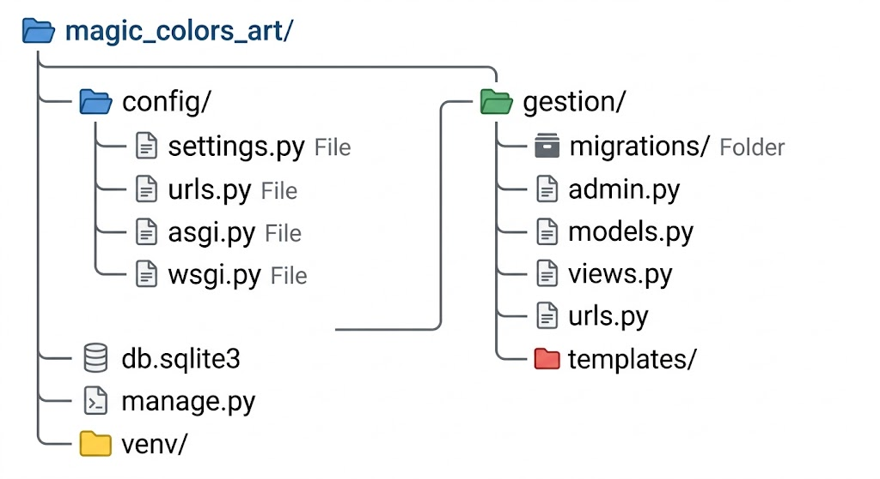
La aplicación principal gestión concentra los modelos, vistas y rutas necesarias para el funcionamiento del sistema.
- Modelos implementados
- Producto: representa los productos de filigrana disponibles.
- Nombre del producto
- Descripción
- Precio
- Stock

- Cliente: representa a los clientes registrados.
- Nombre
- Correo electrónico
- Teléfono
- Dirección

- Pedido: relaciona clientes con productos, permitiendo registrar pedidos realizados.
- Cliente (ForeignKey obligatorio)
- Producto (ForeignKey opcional, puede quedar vacío si no se asigna)
- Fecha (registro automático del momento del pedido
- Cantidad (valor por defecto 0)
- Total (valor por defecto 0)

- Panel de administración
El sistema utiliza el panel administrativo de Django, accesible solo para usuarios autorizados.
Desde este panel es posible:
- Crear productos y clientes
- Editar información existente
- Eliminar registros
- Gestionar pedidos
El acceso se realiza mediante autenticación con superusuario.
URL de acceso: http://127.0.0.1:8000/admin

- Vistas públicas
El sistema cuenta con vistas accesibles desde el navegador que permiten:
- Visualizar la página de inicio
- Consultar el listado de productos

Estas vistas no permiten modificar datos y están pensadas para visualización general.
URL de acceso: http://127.0.0.1:8000/productos/

- Flujo de funcionamiento
- El usuario accede al sistema
- Los usuarios autorizados ingresan al panel administrativo
- Se crean o administran productos y clientes
- La información se almacena en la base de datos SQLite
- Los datos se muestran en las vistas públicas

- Problemas resueltos durante el desarrollo
Durante el desarrollo se resolvieron situaciones comunes como:
- Errores de rutas (TemplateDoesNotExist)
- Organización correcta de carpetas
- Registro de modelos en el administrador
- Eliminación correcta de registros desde el admin
- Se establecieron valores por defecto o campos opcionales para evitar que Django pida datos interactivos al agregar campos nuevos.
Estos ajustes permitieron lograr un sistema funcional y estable.

- Cómo preparar y arrancar el proyecto
A continuación, se describen los flujos de operación del desarrollador, del admin/superusuario y del usuario normal:

  - Flujo del desarrollador
- Abrir consola (cmd o PowerShell)
- Ir a la carpeta del proyecto: cd C:\Users\cecil\Desktop\ABP6\magic_colors_art
- Activar entorno virtual: venv\Scripts\activate
- Preparar la base de datos: python manage.py makemigrations
python manage.py migrate
- Arrancar servidor de desarrollo de Django: python manage.py runserver
- Servidor activo en: http://127.0.0.1:8000/
- La consola te mostrará algo como: Starting development server at http://127.0.0.1:8000/
- Salir del servidor: CTRL-BREAK/CTRL-Pausa In

  - Acceso admin / superusuario
- Crear superusuario si no existe: python manage.py createsuperuser
- Abrir navegador: http://127.0.0.1:8000/admin/
- Ingresar usuario y contraseña
- Gestionar clientes, productos y pedidos

  - Acceso usuario normal
- Abrir navegador: http://127.0.0.1:8000/
- Aparecerá el sistema de login de usuarios, con el formulario de inicio de sesión.
- Ingresar con el usuario y contraseña se haya creado previamente.
- Si aún no hay usuarios, Django no crea usuarios normales por defecto
- Acceder a funcionalidades de la app
- Crear, modificar o eliminar clientes, productos, pedidos.
- Gestionar permisos y grupos de usuarios

A continuación, se muestra un diagrama de flujo para acceder a la aplicación como desarrollador, usuario normal y administrador
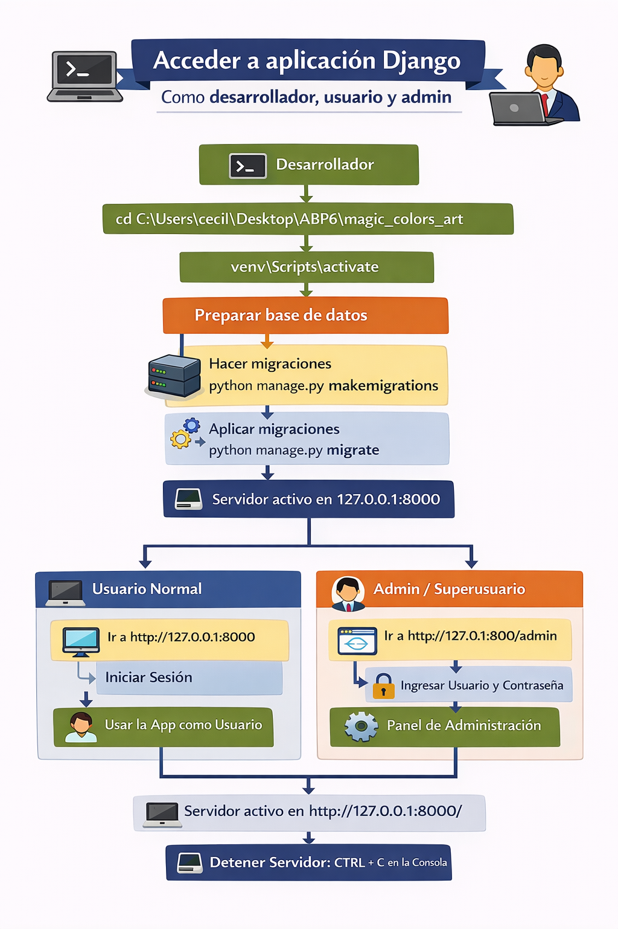

- Conclusión

El proyecto Magic Colors Art cumple con los objetivos planteados, implementando correctamente un sistema web basado en Django para la gestión de productos y clientes.
El uso del panel administrativo facilita la administración de datos, mientras que las vistas públicas permiten mostrar la información de forma clara y organizada.
Se implementaron valores por defecto y opciones de campos opcionales en los modelos, lo que permite migraciones limpias y un sistema estable sin prompts durante el desarrollo.
Este proyecto demuestra el uso adecuado del framework Django, siguiendo buenas prácticas de estructura, separación de responsabilidades y manejo de datos.
Como mejora futura, se podrían implementar formularios públicos y control de permisos más avanzados.

- Anexos: Capturas
- Página de inicio del sistema
- Listado de productos
- Panel de administración
- Formulario de creación de producto
- Base de datos SQLite (db.sqlite3)

Arranca el servidor de desarrollo de Django

